Vsebina
Prompt za računalnik 1 (UP Tado, d.o.o.) (Ne kopiraj tega naslova!) 2
Prompt za računalnik 1 (UP Dona) (Ne kopiraj tega naslova!) 8
Prompt za računalnik 1 (UP Zojo) (Ne kopiraj tega naslova!) 16
Prompt za računalnik 2 (Kliknite vašo spletno stran: npr. https://tado.splet.arnes si; popravite, kar je napisano z rumeno barvo) 23
Ohrovtova enolončnica, Tado, 530 g 23
Prompt za računalnik 3 (Kliknite spletno stran: https://tado.splet.arnes si) 25
Prompt za računalnik 4 (Kliknite spletno stran: https://tado.splet.arnes si) 27
Prompt za računalnik 5 (Kliknite spletno stran: https://tado.splet.arnes si) 32
Prompt za računalnik 6 (Kliknite spletno stran: https://tado.splet.arnes si) 34
Prompt za računalnik 7 (Kliknite spletno stran: https://tado.splet.arnes si; spremenite, kar je z rumeno, da boste prišli na vašo spletno stran, če je potrebno. Ne kopirajte tega besedila) 37
Prompt za računalnik 8 39
Prompt za računalnik 9 42
Prompt za računalnik 10 49
Prompt za računalnik 11 51
Prompt za računalnik 12 53
Prompt za računalnik 13 55
Prompt za računalnik 14 58
Prompt za računalnik 15 60
Prompt za računalnik 16 64

Prompt za računalnik 1 (UP Tado, d.o.o.) (Ne kopiraj tega naslova!)

UP Tado, d.o.o. ponuja naslednje poslovne knjige:

ERIKSON, T. 2019, OBKROŽENI Z IDIJOTI. KRIŽE: UČILA INTERNATIONAL.
Knjiga govori o ljudeh okoli nas.
Cena z 5 % DDV: 10,62 EUR

Šifra: 11551

SHARMA, R. 2009, MENIH, KI JE PRODAL SVOJEGA FERRARIJA. KRIŽE: UČILA INTERNATIONAL.
Knjiga govori o menihu.
Cena z 5 % DDV: 8,81 EUR

Šifra: 11552
ERIKSON T. 2021, OBKROŽENI S PSIHOPATI. KRIŽE: UČILA INTERNATIONAL.
Knjiga govori o ljudeh okoli nas
Cena z 5 % DDV: 10,43 EUR

Šifra: 11553

ERIKSON, T. 2023, OBKROŽENI Z OVIRAMI. KRIŽE: UČILA INTERNATIONAL.
Knjiga govori o ovirah, s katerimi se soočamo v življenju.
Cena z 5 % DDV: 12,05 EUR

Šifra: 11554

ERIKSON, T. 2023, OBKROŽENI Z NARCISTI, KRIŽE, UČILA INTERNATIONAL.
Knjiga govori o ljudeh okoli nas
Cena z 5 % DDV: 12,05 EUR

Šifra: 11555

SHARMA, R. 2013, ŽIVLJENSKI NASVETI MENIHA, KI JE PRODAL SVOJEGA FERRARIJA. KRIŽE: UČILA INTERNATIONAL.
Knjiga govori o življenjskih nasvetih meniha.
Cena z 5 % DDV: 10,07 EUR

Šifra: 11556

Kontakt:

UP Tado, d.o.o., Srednja ekonomska, storitvena in gradbena šola, Cesta Staneta Žagarja 33, 4000 Kranj, e-pošta: uptado7@gmail.com

O nas:

UP Tado, d.o.o. kot virtualno (navidezno) podjetje deluje na Srednji ekonomski, storitveni in gradbeni šoli, ŠC Kranj, v šolskem letu 2025/26.
Ukvarja se s trgovino na debelo in drobno (poslovne knjige), storitvami (tovorni prevoz, organizacija turističnih potovanj, spletni tečaj bridža) in proizvodnjo (gotove jedi).

V ta meni O nas vključi tudi kratek logo.

POZOR: STRAN JE NAREJENA SAMO ZA UČNE NAMENE! NE KUPUJTE ZA REALNE POTREBE!
Na spletno stran vključi pod meni Naročilnica tudi spodnjo sliko:
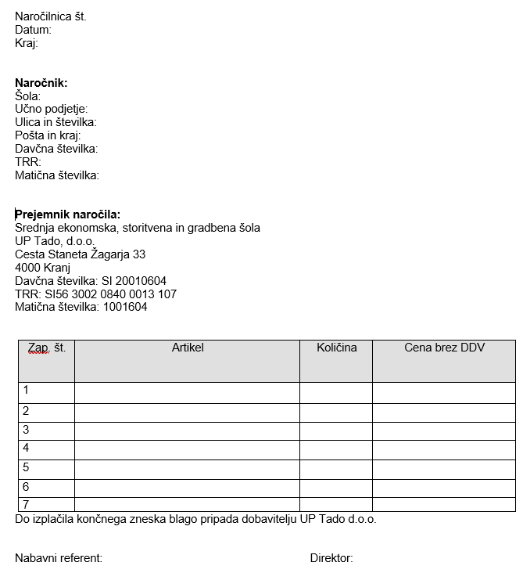
Povezava do spletne strani: https://tado.splet.arnes.si

Prompt za računalnik 1 (UP Dona) (Ne kopiraj tega naslova!)
UP Dona, d.o.o. ponuja naslednje brezalkoholne pijače:

SIRUP, LEDENI ČAJ, DANA, 1 L
Sestavine: breskve, voda, sladkor …
Cena z 22 % DDV: 3,85 EUR

Šifra: 118211
SIRUP, MELISA IN META, BROZOVIČ, 0,7 L
Sestavine: voda, sladkor, citronska kislina, limona, melisa, meta
Cena z 22 % DDV: 6,48 EUR

Šifra: 1182121
SIRUP, BEZEG, YO, 0,7 L
Sestavine: sladkor, glukozni-fruktozni sirup, voda, ekstrakt bezgovih cvetov
Cena z 22 % DDV: 3,42 EUR

Šifra: 118213
SIRUP, BEZEG IN LIMONA, DANA, 1 L
Sestavine: sladkor, voda, kislina (citronska kislina), sadni sok jabolka (2%) limone iz zgoščenega soka (min. 1 %), aroma, ekstrakt bezga, antioksidant (askorbinska kislina), stabilizator (gumi arabika) in barvilo (beta karoten).
Cena z 22 % DDV: 3,77 EUR

Šifra: 118214
SIRUP, BOROVNICA, DANA, 1 L
Sestavine: sladkor, voda, jabolčni sadni sok iz zgoščenega soka jabolk (min.8%), borovničev sadni sok iz zgoščenega soka borovnic (min.1%),naravno barvilo (antocijani) kislina(citronska kislina) in arome
Cena z 22 % DDV: 3,77 EUR

Šifra: 118215
SIRUP, BEZEG, FRUPI, 1 L
Sestavine: sladkor, voda, kislina (citronska kislina), limonin sok iz zgoščenega soka (2 %), naravna aroma, stabilizator (gumi arabicum), ekstrakt bezgovega cvetja (0,02 %), antioksidant (askorbinska kislina) in barvilo (beta karoten). Zavarovati pred direktno sončno svetlobo.
Cena z 22 % DDV: 3,85 EUR

Šifra: 118216

Kontakt:

UP Dona, d.o.o., Srednja ekonomska, storitvena in gradbena šola, Cesta Staneta Žagarja 33, 4000 Kranj, e-pošta: updona7@gmail.com

O nas:

UP Dona, d.o.o. kot virtualno (navidezno) podjetje deluje na Srednji ekonomski, storitveni in gradbeni šoli, ŠC Kranj, v šolskem letu 2025/26.
Ukvarja se s trgovino na debelo in drobno (brezalkoholne pijače), storitvami (tovorni prevoz, organizacija turističnih potovanj, spletni tečaj bridža) in proizvodnjo (gotove jedi).
V ta meni O nas vključi tudi kratek logo.

POZOR: STRAN JE NAREJENA SAMO ZA UČNE NAMENE! NE KUPUJTE ZA REALNE POTREBE!
Na spletno stran vključi pod meni Naročilnica tudi spodnjo sliko:
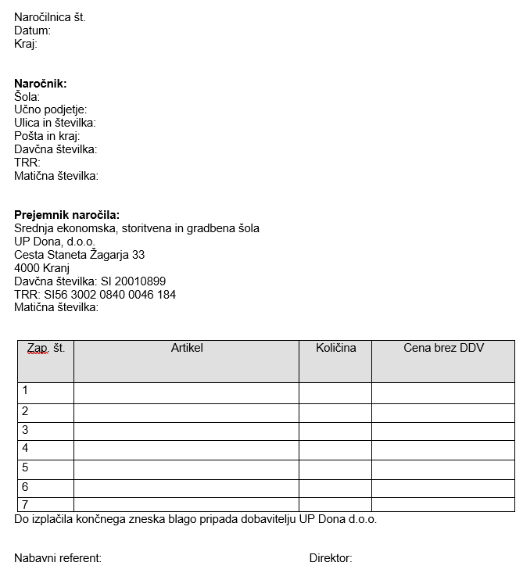

Prompt za računalnik 1 (UP Zojo) (Ne kopiraj tega naslova!)
UP Zojo, d.o.o. ponuja naslednja čistila:

DR.SCHNELL UNIMAGIC – UNIVERZALNO ČISTILO Z MIKRO TEHNOLOGIJO 10 l
UNIMAGIC – univerzalno čistilo z mikro tehnologijo 10 l Področje uporabe: Primerno za vse vodoodporne talne in druge površine (mat ali sijoče). Antistatično.
Cena z 22 % DDV: 5,87EUR

Šifra: 132001
DR. SCHNELL LAVIDOL – čistilo za marmor 10 l
Področje uporabe: Za vse vodoodporne površine, visokokakovostne armature, dizajnerske kopalne kadi, keramične ploščice, emajlirane površine, marmor.
Cena z 22 % DDV: 110,36EUR
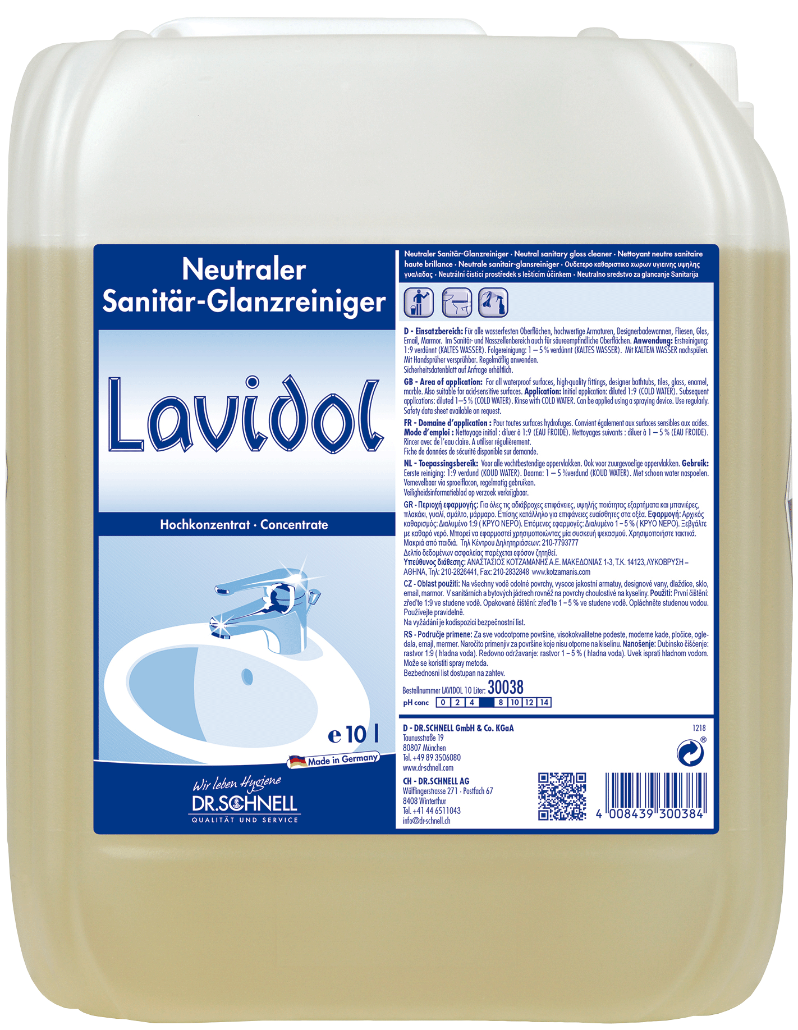
Šifra: 132001
DR. SCHNELL LEMONFRESH – sanitarno čistilo z baktericidnim delovanjem 1l
Področje uporabe: Vse kislinsko odporne površine. Tudi za profesionalno uporabo.
Cena z 22 % DDV: 5,50 EUR

Šifra: 132001
DR. SCHNELL MILIZID SHINE – sanitarno čistilo s kapljičnim efektom 1 l
Področje uporabe: Intenzivno 3-fazno sanitarno čistilo za higiensko čistočo vseh kislinsko odpornih površin v sanitarnih področjih.
Cena z 22 % DDV: 7,28EUR

Šifra: 132001
DR. SCHNELL MILIFIX – sanitarno čistilo po gradbenih delih 1l
Področje uporabe: Za odstranjevanje intenzivnih madežev in umazanije, kot so vodni kamen, urinski kamen in rja v sanitarnih prostorih.
Cena z 22 % DDV: 6,37EUR

Šifra: 132001
DR. SCHNEL GRUN & MILD ECO – ekološko sredstvo za pomivanje posode 1 l Področje uporabe: Za ročno čiščenje posode, jedilnega pribora, kozarcev.
Področje uporabe: Za ročno čiščenje posode, jedilnega pribora, kozarcev.
Cena z 22 % DDV: 5,87EUR

Šifra: 132001
Kontakt:

UP Zojo, d.o.o., Srednja ekonomska, storitvena in gradbena šola, Cesta Staneta Žagarja 33, 4000 Kranj, e-pošta: updona7@gmail.com

O nas:

UP Zojo, d.o.o. kot virtualno (navidezno) podjetje deluje na Srednji ekonomski, storitveni in gradbeni šoli, ŠC Kranj, v šolskem letu 2025/26.
Ukvarja se s trgovino na debelo in drobno (čistila), storitvami (tovorni prevoz, organizacija turističnih potovanj, spletni tečaj bridža) in proizvodnjo (gotove jedi).
V ta meni O nas vključi tudi kratek logo.


POZOR: STRAN JE NAREJENA SAMO ZA UČNE NAMENE! NE KUPUJTE ZA REALNE POTREBE!

Na spletno stran vključi pod meni Naročilnica tudi spodnjo sliko:
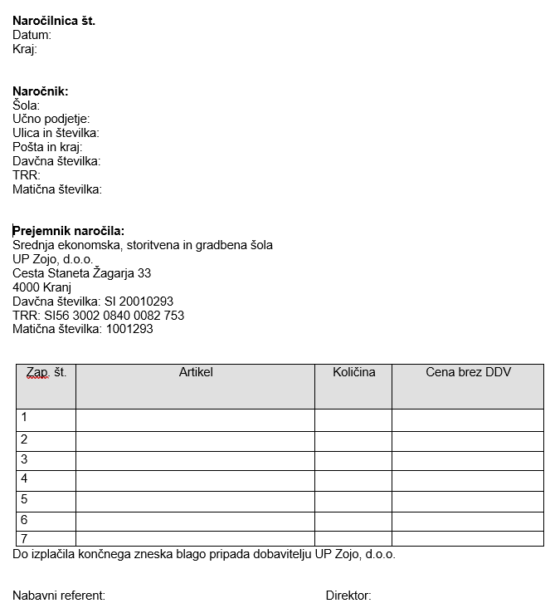

Prompt za računalnik 2 (Kliknite vašo spletno stran: npr. https://tado.splet.arnes si; popravite, kar je napisano z rumeno barvo)
UP Tado (spremenite ime učnega podjetja, če je potrebno), d.o.o. ponuja naslednjo gotovo jed:

Ohrovtova enolončnica, Tado, 530 g
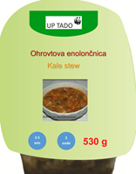
Blagovna znamka: Tado
Šifra:101591
Cena z 9,5 % DDV: 6,40 EUR
Sestavine: ohrovt 28%, krompir 13%,korenje 11%, čebula 8%, kuhani fižol 25% paradižnikova omaka 3% olje 2% lovorjev list 2% voda 8%
Kontakt:

UP Zojo, d.o.o., Srednja ekonomska, storitvena in gradbena šola, Cesta Staneta Žagarja 33, 4000 Kranj, e-pošta: updona7@gmail.com

O nas:

UP Zojo, d.o.o. kot virtualno (navidezno) podjetje deluje na Srednji ekonomski, storitveni in gradbeni šoli, ŠC Kranj, v šolskem letu 2025/26.
Ukvarja se s trgovino na debelo in drobno (čistila), storitvami (tovorni prevoz, organizacija turističnih potovanj, spletni tečaj bridža) in proizvodnjo (gotove jedi).
V ta meni O nas vključi tudi kratek logo. (Vnesite vaš logo: https://sesgs.si/podatki)

POZOR: STRAN JE NAREJENA SAMO ZA UČNE NAMENE! NE KUPUJTE ZA REALNE POTREBE!
Na spletno stran vključi pod meni Naročilnica tudi spodnjo sliko (Zgoraj najdite vašo naročilnico in jo zamenjajte!)

Prompt za računalnik 3 (Kliknite spletno stran: https://tado.splet.arnes si)
UP Tado (spremenite ime učnega podjetja, če je potrebno), d.o.o. ponuja naslednji prevoz tovora s tovornjakom:
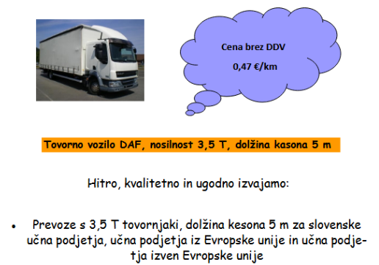
Kontakt:

UP Zojo, d.o.o. (spremenite ime učnega podjetja, če je potrebno), Srednja ekonomska, storitvena in gradbena šola, Cesta Staneta Žagarja 33, 4000 Kranj, e-pošta: updona7@gmail.com (spremenite e-pošto, če je potrebno)

O nas:

UP Zojo, d.o.o. (spremenite ime učnega podjetja, če je potrebno) kot virtualno (navidezno) podjetje deluje na Srednji ekonomski, storitveni in gradbeni šoli, ŠC Kranj, v šolskem letu 2025/26.
Ukvarja se s trgovino na debelo in drobno (čistila), storitvami (tovorni prevoz, organizacija turističnih potovanj, spletni tečaj bridža) in proizvodnjo (gotove jedi).
V ta meni O nas vključi tudi kratek logo. (Vnesite vaš logo, ki ga poiščete zgoraj, če je potrebno)

POZOR: STRAN JE NAREJENA SAMO ZA UČNE NAMENE! NE KUPUJTE ZA REALNE POTREBE!
Na spletno stran vključi pod meni Naročilnica tudi spodnjo sliko (Zgoraj najdite vašo naročilnico in jo zamenjajte, če je potrebno!)

Prompt za računalnik 4 (Kliknite spletno stran: https://tado.splet.arnes si)
UP Tado (spremenite ime učnega podjetja, če je potrebno), d.o.o. ponuja naslednjo storitev:

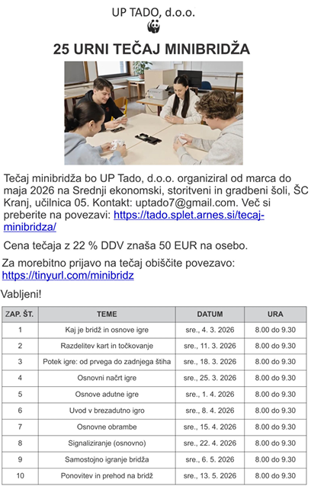

Dodaj meni: Program minibridža

TEČAJ MINIBRIDŽA – UVOD V BRIDŽ (25 UR) Na podlagi metodike minibridža kot didaktičnega uvoda v kontraktni bridž je pripravljen razpored za 25-urni študijski krožek. Program je primeren za otroke, mladino in odrasle začetnike, ki še ne poznajo licitiranja. Minibridž omogoča, da se udeleženci takoj posvetijo odigravanju, obrambi in razumevanju igre, brez zapletenih pravil licitiranja. Predvidenih je 10 srečanj po 2,5 šolske ure (klik). Za vašo morebitno prijavo kliknite tukaj.

Predlog vsebine: Minibridž (25 ur)

Srečanje 1: Kaj je minibridž in osnove igre
• Kaj je minibridž in zakaj ga uporabljamo
• Razlika med minibridžem in kontraktnim bridžem
• Štirje igralci, dva para
• Karte, barve in vrednosti kart
• Kaj je štih Srečanje

2: Razdelitev kart in točkovanje
• Razdeljevanje kart
• Štetje točk v barvah
• Skupne točke para
• Določitev igre in aduta
• Praktični primeri

Srečanje 3: Potek igre – od prvega do zadnjega štiha
• Začetni iznos
• Pravilo obveznega sledenja barvi
• Pobiranje štihov
• Vloga mize
• Vaje z odprtimi kartami

Srečanje 4: Osnovni načrt igre
• Kaj pomeni “načrtovati igro”
• Igra z dolgimi barvami
• Pobiranje visokih kart
• Razlika med adutno in brezadutno igro
• Enostavni primeri

Srečanje 5: Osnove adutne igre
• Kaj je adut
• Zakaj so aduti pomembni
• Vlečenje adutov
• Kdaj adutov ne vlečemo
• Praktične igre

Srečanje 6: Uvod v brezadutno igro
• Kaj pomeni brezadutna igra
• Razvijanje barv
• Zadrževanje vnosov
• Preprosti brezadutni primeri
Srečanje 7: Osnove obrambe
• Cilj obrambne igre
• Začetni iznosi
• Kako pomagamo partnerju
• Enostavni obrambni dogovori
• Igranje kratkih vaj Srečanje

8: Signaliziranje (osnovno)
• Zakaj signaliziramo
• Signaliziranje interesa
• Signaliziranje odmetov
• Razumevanje partnerjevih kart
• Praktični primeri

Srečanje 9: Samostojno igranje minibridža
• Igranje celotnih delitev
• Menjava vlog (igralec–dummy–obramba)
• Poudarek na sodelovanju v paru
• Analiza napak in dobrih potez

Srečanje 10: Ponovitev in prehod proti bridžu
• Ponovitev ključnih pojmov
• Igranje več delitev zapored
• Kaj smo se naučili
• Kako minibridž vodi v kontraktni bridž
• Motivacija za nadaljevanje učenja

Dodatna praksa

Udeleženci lahko za dodatno utrjevanje uporabljajo:
• fizične delitve z odprtimi kartami
• računalniške ali spletne vaje (brez licitiranja)
• igre v parih z rotacijo igralcev

Dodaj ta videoposnetek iz Youtuba, ki ima naslov: Navodila za igranje minibridža, pripravil: Janez Černilec, november 2025. Povezava iz Youtuba klasična povezava: https://youtu.be/iM4LboyYUgY?si=ot-KwdKvyVg3piRr. Ta video skušaj vdelati na spletno stran: <iframe width="560" height="315" src="https://www.youtube.com/embed/iM4LboyYUgY?si=cQ-UXw2A3t6H88az" title="YouTube video player" frameborder="0" allow="accelerometer; autoplay; clipboard-write; encrypted-media; gyroscope; picture-in-picture; web-share" referrerpolicy="strict-origin-when-cross-origin" allowfullscreen></iframe>
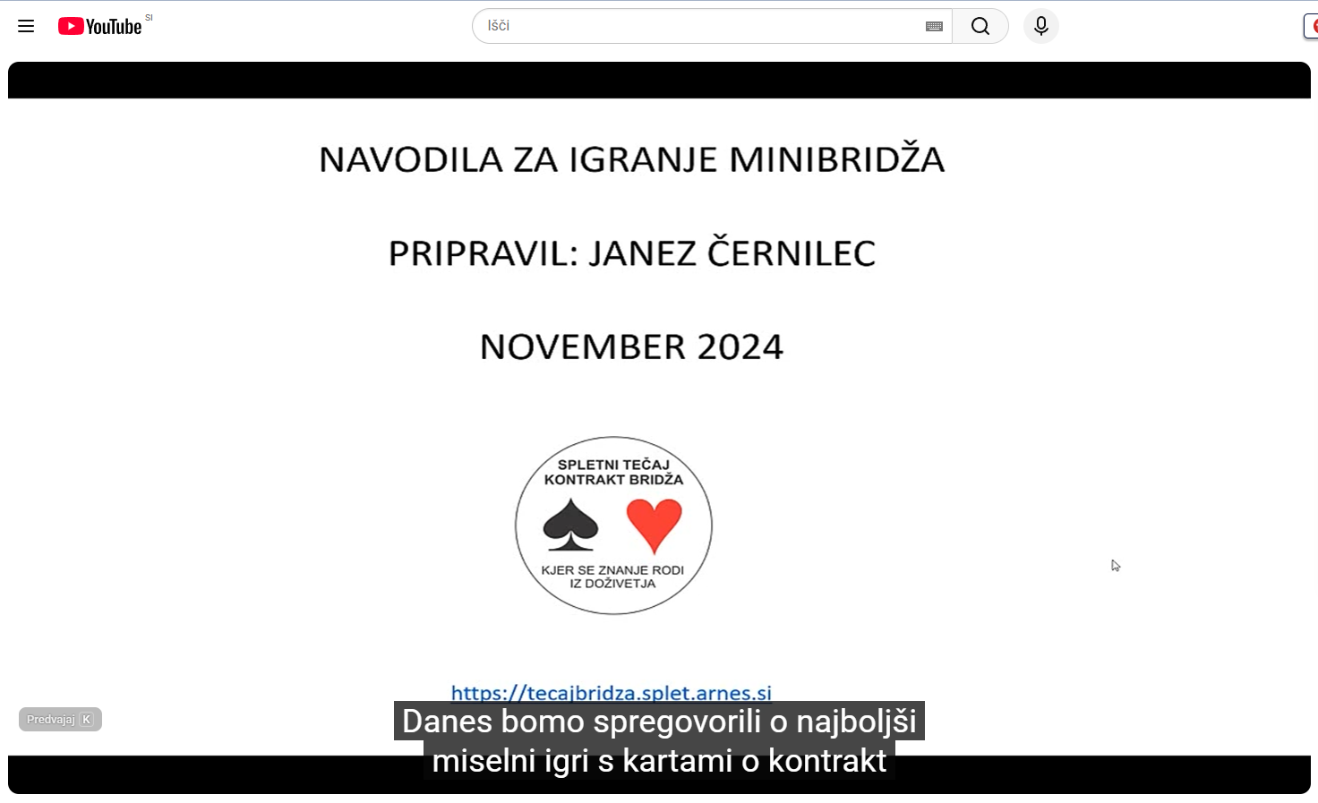

Dodaj tudi povezavo do brošure: Minibridž. Le-ta se nahaja na povezavi: https://sesgs.si/dokumenti/mini-bridg-igranje-sesgs-141124.pdf

Kontakt:

UP Zojo, d.o.o. (spremenite ime učnega podjetja, če je potrebno), Srednja ekonomska, storitvena in gradbena šola, Cesta Staneta Žagarja 33, 4000 Kranj, e-pošta: updona7@gmail.com (spremenite e-pošto, če je potrebno)

O nas:

UP Zojo, d.o.o. (spremenite ime učnega podjetja, če je potrebno) kot virtualno (navidezno) podjetje deluje na Srednji ekonomski, storitveni in gradbeni šoli, ŠC Kranj, v šolskem letu 2025/26.
Ukvarja se s trgovino na debelo in drobno (čistila), storitvami (tovorni prevoz, organizacija turističnih potovanj, spletni tečaj bridža) in proizvodnjo (gotove jedi).
V ta meni O nas vključi tudi kratek logo. (Vnesite vaš logo, ki ga poiščete zgoraj, če je potrebno)

POZOR: STRAN JE NAREJENA SAMO ZA UČNE NAMENE! NE KUPUJTE ZA REALNE POTREBE!
Na spletno stran vključi pod meni Naročilnica tudi spodnjo sliko (Zgoraj najdite vašo naročilnico in jo zamenjajte, če je potrebno!)

Prompt za računalnik 5 (Kliknite spletno stran: https://tado.splet.arnes si)
UP Tado (spremenite ime učnega podjetja, če je potrebno), d.o.o. ponuja naslednjo storitev:
Po Poti prijateljstva okoli sveta (PPOS), ki jo hodi Oliver Tič alias Oli Walker: Več informacij dobite na spletni povezavi: https://sites.google.com/view/oli-walker/domov
Kontakt:

UP Zojo, d.o.o. (spremenite ime učnega podjetja, če je potrebno), Srednja ekonomska, storitvena in gradbena šola, Cesta Staneta Žagarja 33, 4000 Kranj, e-pošta: updona7@gmail.com (spremenite e-pošto, če je potrebno)

O nas:

UP Zojo, d.o.o. (spremenite ime učnega podjetja, če je potrebno) kot virtualno (navidezno) podjetje deluje na Srednji ekonomski, storitveni in gradbeni šoli, ŠC Kranj, v šolskem letu 2025/26.
Ukvarja se s trgovino na debelo in drobno (čistila), storitvami (tovorni prevoz, organizacija turističnih potovanj, spletni tečaj bridža) in proizvodnjo (gotove jedi).
V ta meni O nas vključi tudi kratek logo. (Vnesite vaš logo, ki ga poiščete zgoraj, če je potrebno)

POZOR: STRAN JE NAREJENA SAMO ZA UČNE NAMENE! NE KUPUJTE ZA REALNE POTREBE!
Na spletno stran vključi pod meni Naročilnica tudi spodnjo sliko (Zgoraj najdite vašo naročilnico in jo zamenjajte, če je potrebno!)

Prompt za računalnik 6 (Kliknite spletno stran: https://tado.splet.arnes si)
Gostilna Tado (spremenite ime učnega podjetja, če je potrebno), d.o.o. ponuja naslednje jedi iz vzhodne Evrope in Azije:
1. Gruzijska pojedina
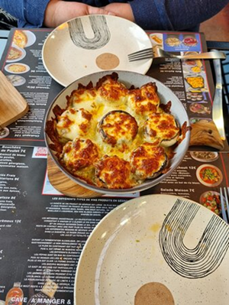Soko Ketsze
2. Armenska pojedina
Lavash s sirom
3. Turška pojedina
Mercimek çorbası
4. Grška pojedina
Horiatiki
Kontakt:

UP Zojo, d.o.o. (spremenite ime učnega podjetja, če je potrebno), Srednja ekonomska, storitvena in gradbena šola, Cesta Staneta Žagarja 33, 4000 Kranj, e-pošta: updona7@gmail.com (spremenite e-pošto, če je potrebno)

O nas:

UP Zojo, d.o.o. (spremenite ime učnega podjetja, če je potrebno) kot virtualno (navidezno) podjetje deluje na Srednji ekonomski, storitveni in gradbeni šoli, ŠC Kranj, v šolskem letu 2025/26.
Ukvarja se s trgovino na debelo in drobno (čistila), storitvami (tovorni prevoz, organizacija turističnih potovanj, spletni tečaj bridža) in proizvodnjo (gotove jedi).
V ta meni O nas vključi tudi kratek logo. (Vnesite vaš logo, ki ga poiščete zgoraj, če je potrebno)

POZOR: STRAN JE NAREJENA SAMO ZA UČNE NAMENE! NE KUPUJTE ZA REALNE POTREBE!
Na spletno stran vključi pod meni Naročilnica tudi spodnjo sliko (Zgoraj najdite vašo naročilnico in jo zamenjajte, če je potrebno!)

Prompt za računalnik 7 (Kliknite spletno stran: https://tado.splet.arnes si; spremenite, kar je z rumeno, da boste prišli na vašo spletno stran, če je potrebno. Ne kopirajte tega besedila)
UP Tado (spremenite ime učnega podjetja, če je potrebno), d.o.o. ponuja aktualne novice iz slovenske in tuje kulturne krajine, o favni in flori ipd.:
KULTURNA KRAJINA V SLOVENIJI
Vir za članke:https://www.rtvslo.si/slovenija
Spodaj kliknite želeni članek!
1. ČLANEK: NAJVEČ DECIMALK ŠTEVILA PI JE LETOS ZMAGOSLAVNO ZRECITIRALA
Kontakt:

UP Zojo, d.o.o. (spremenite ime učnega podjetja, če je potrebno), Srednja ekonomska, storitvena in gradbena šola, Cesta Staneta Žagarja 33, 4000 Kranj, e-pošta: updona7@gmail.com (spremenite e-pošto, če je potrebno)

O nas:

UP Zojo, d.o.o. (spremenite ime učnega podjetja, če je potrebno) kot virtualno (navidezno) podjetje deluje na Srednji ekonomski, storitveni in gradbeni šoli, ŠC Kranj, v šolskem letu 2025/26.
Ukvarja se s trgovino na debelo in drobno (čistila), storitvami (tovorni prevoz, organizacija turističnih potovanj, spletni tečaj bridža) in proizvodnjo (gotove jedi).
V ta meni O nas vključi tudi kratek logo. (Vnesite vaš logo, ki ga poiščete zgoraj, če je potrebno)
POZOR: STRAN JE NAREJENA SAMO ZA UČNE NAMENE! NE KUPUJTE ZA REALNE POTREBE!
Na spletno stran vključi pod meni Naročilnica tudi spodnjo sliko (Zgoraj najdite vašo naročilnico in jo zamenjajte, če je potrebno!)

Prompt za računalnik 8
UP Tado (spremenite ime učnega podjetja, če je potrebno), d.o.o. ponuja ekskurzijo na Jesenice.

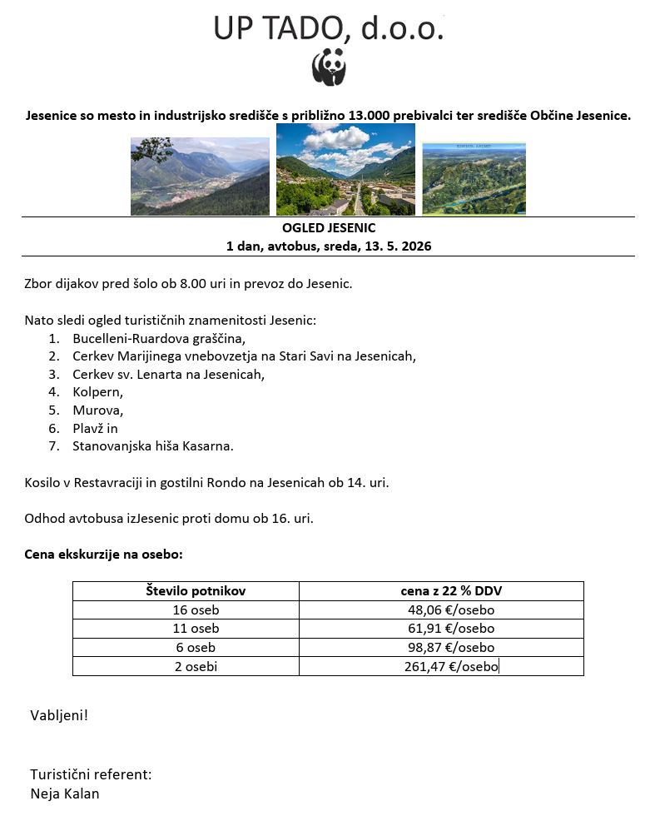

Svoje znanje o Jesenicah preverite s križanko (puzlo):

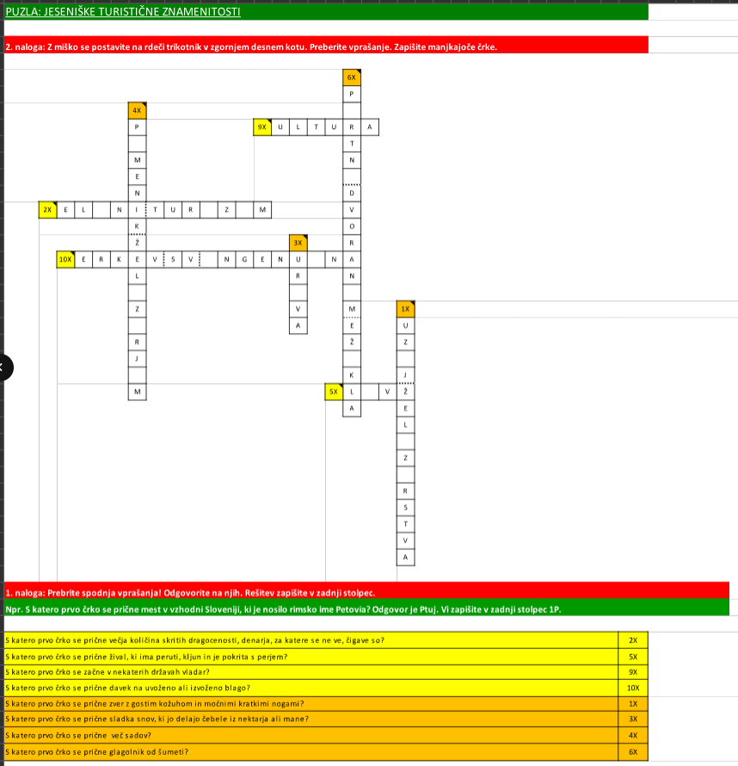

Kontakt:

UP Zojo, d.o.o. (spremenite ime učnega podjetja, če je potrebno), Srednja ekonomska, storitvena in gradbena šola, Cesta Staneta Žagarja 33, 4000 Kranj, e-pošta: updona7@gmail.com (spremenite e-pošto, če je potrebno)

O nas:

UP Zojo, d.o.o. (spremenite ime učnega podjetja, če je potrebno) kot virtualno (navidezno) podjetje deluje na Srednji ekonomski, storitveni in gradbeni šoli, ŠC Kranj, v šolskem letu 2025/26.
Ukvarja se s trgovino na debelo in drobno (čistila), storitvami (tovorni prevoz, organizacija turističnih potovanj, spletni tečaj bridža) in proizvodnjo (gotove jedi).
V ta meni O nas vključi tudi kratek logo. (Vnesite vaš logo, ki ga poiščete zgoraj, če je potrebno)
POZOR: STRAN JE NAREJENA SAMO ZA UČNE NAMENE! NE KUPUJTE ZA REALNE POTREBE!
Na spletno stran vključi pod meni Naročilnica tudi spodnjo sliko (Zgoraj najdite vašo naročilnico in jo zamenjajte, če je potrebno!)

Prompt za računalnik 9
UP Tado (spremenite ime učnega podjetja, če je potrebno), d.o.o. ponuja ogled 3 vodotokov na Iskrivi pešpoti: Brnik-Vrsno:

ENODNEVNI TURISTIČNI PROGRAM: VODOTOKI DOLINE SOČE

Ciljna skupina: dijaki srednjih šol
Trajanje: 1 dan (8 ur)
Območje izvedbe: dolina Soče in Triglavski narodni park
Datum izvedbe: sreda, 21. 1. 2026 (Popravite datum, da bo v bodočnosti, ko to sestavljate!)
Pričetek programa: ob 8.00 uri

1. NAMEN IN CILJI PROGRAMA

Namen programa je spoznavanje naravnih značilnosti alpskih vodotokov ter razumevanje njihovega pomena za naravno okolje in človeka. Dijaki skozi terensko delo in vodeni ogled pridobijo znanja o delovanju vodnih ekosistemov ter razumejo razlike med različnimi tipi vodotokov.

Cilji programa:
• spoznavanje značilnosti alpskih rek in gorskih potokov,
• razumevanje vpliva vodotokov na oblikovanje pokrajine,
• primerjava reke in manjših vodotokov,
• razvijanje odgovornega odnosa do naravnega okolja,
• učenje v naravi in povezovanje teorije s prakso.

2. OPIS OBISKANIH VODOTOKOV
Program vključuje ogled treh vodotokov:
• Reka Soča, kot primer večje alpske reke z značilnimi brzicami, tolmuni in obrežnimi ekosistemi.

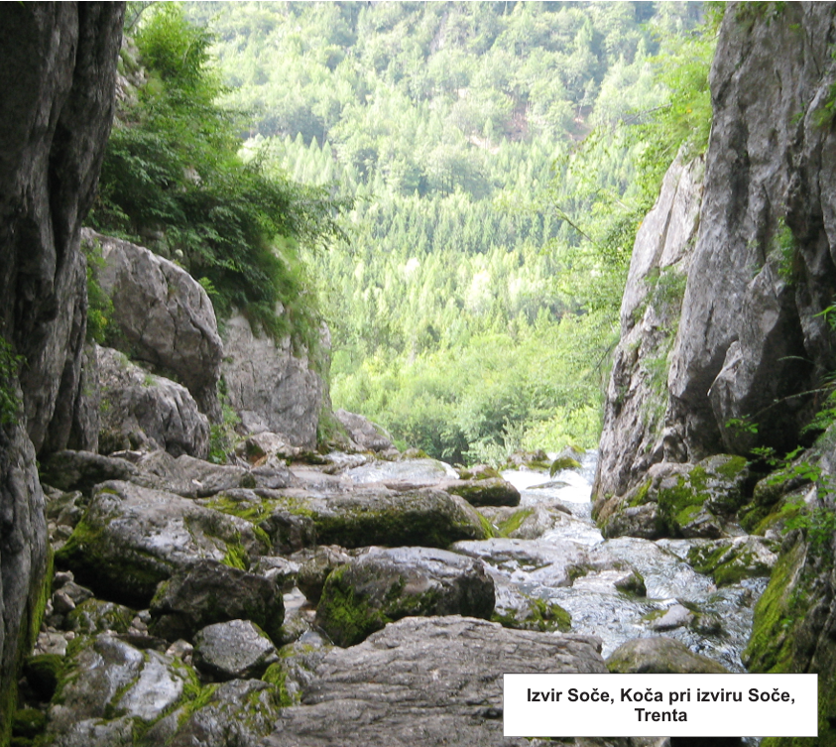
• Potok Zadnjica, gorski potok v ledeniški dolini Zadnjica, ki predstavlja neokrnjeno naravno vodno okolje.

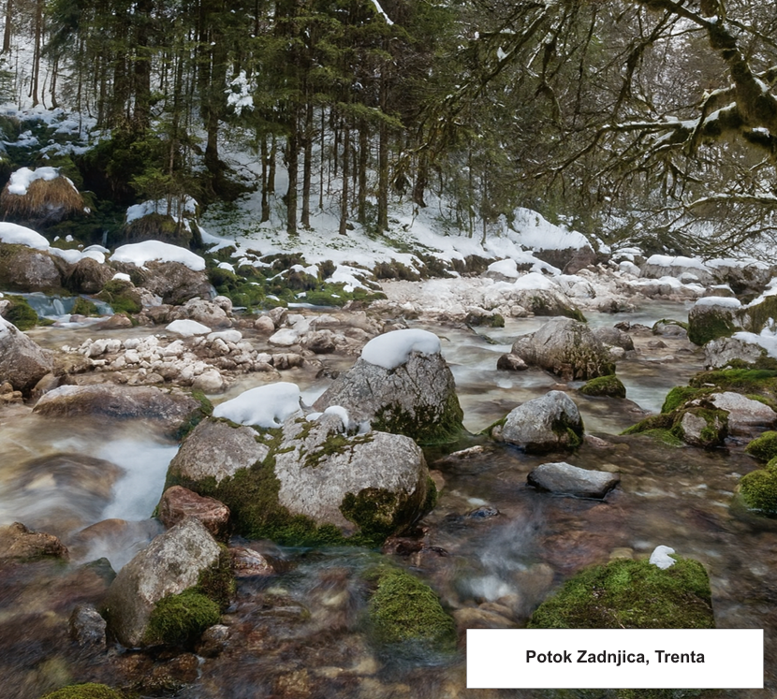

• Potok Boka je gospodar slapa Boka, ki je najvišji v Sloveniji s 106 m. Gre za kraški izvir visoko pod Kaninskim pogorjem. Po slabih 2 km se izlije v Sočo.
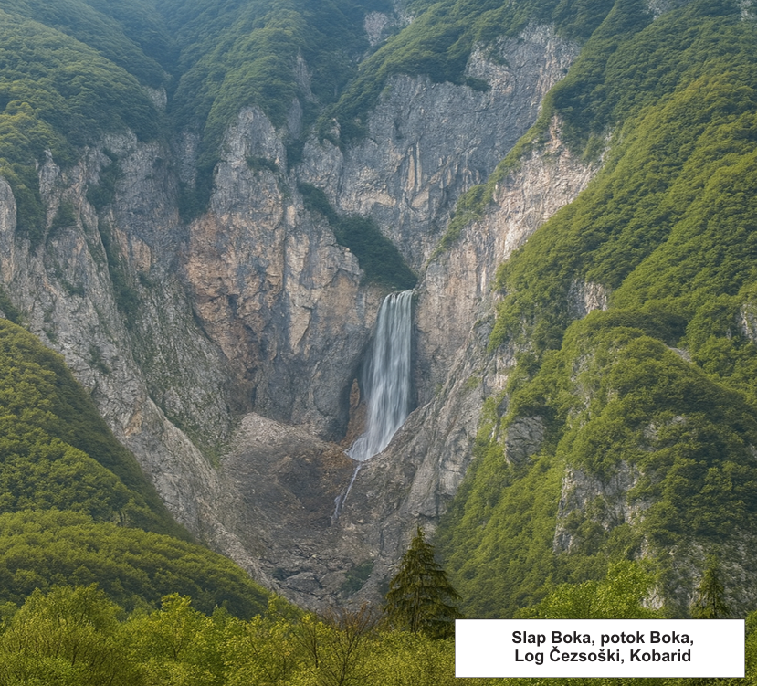

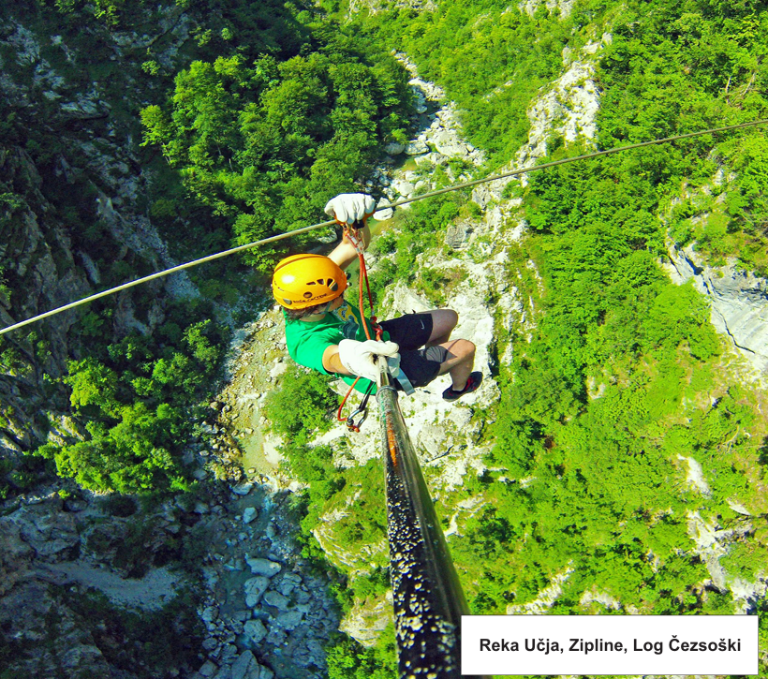

3. ČASOVNI IN VSEBINSKI PROGRAM

08.00–08.30
Prihod skupine in uvodni nagovor ob reki Soči. Predstavitev programa, območja in osnovnih značilnosti vodotokov.

08.30–10.30
Voden učni sprehod ob reki Soči. Opazovanje rečne struge, brzic, tolmunov in obrežne vegetacije. Razlaga pomena reke za naravne ekosisteme in človeka.
10.30–12.00
Vožnja v dolino Zadnjica in voden sprehod ob potoku Zadnjica. Predstavitev značilnosti gorskih potokov in primerjava s predhodno obravnavano reko Sočo.

12.00–12.45
Odmor za malico oziroma krajši počitek v naravnem okolju.

12.45–14.15
Ogled potoka Lepenica in voden sprehod po območju Šunikovega vodnega gaja. Opazovanje tolmunov, slapov in erozijskih oblik ter razlaga vpliva vode na oblikovanje pokrajine.

14.15–15.00
Zaključna dejavnost. Povzetek dneva, primerjava treh vodotokov in razprava o pomenu varovanja vodnih virov.

15.00–16.00
Povratek in zaključek programa.

4. ORGANIZACIJSKA IN VARNOSTNA NAVODILA
• Udeleženci morajo imeti primerno pohodno obutev in vremenu prilagojena oblačila.
• Program poteka ob vodotokih, zato je potrebno dosledno upoštevanje varnostnih navodil vodnika.
• Program se izvaja v skladu z varstvenim režimom Triglavskega narodnega parka.

5. CENA PROGRAMA
Cena na osebo znaša 30,00 EUR in vključuje 22 % DDV. Cena vključuje organizacijo in izvedbo enodnevnega turističnega programa ter voden ogled vseh treh vodotokov.

V meni dodaj tudi kviz: Potok Boka, ki se nahaja na povezavi: https://forms.office.com/e/Y8ZfcqQ3Wk

Kontakt:

UP Zojo, d.o.o. (spremenite ime učnega podjetja, če je potrebno), Srednja ekonomska, storitvena in gradbena šola, Cesta Staneta Žagarja 33, 4000 Kranj, e-pošta: updona7@gmail.com (spremenite e-pošto, če je potrebno)

O nas:

UP Zojo, d.o.o. (spremenite ime učnega podjetja, če je potrebno) kot virtualno (navidezno) podjetje deluje na Srednji ekonomski, storitveni in gradbeni šoli, ŠC Kranj, v šolskem letu 2025/26.
Ukvarja se s trgovino na debelo in drobno (čistila), storitvami (tovorni prevoz, organizacija turističnih potovanj, spletni tečaj bridža) in proizvodnjo (gotove jedi).
V ta meni O nas vključi tudi kratek logo. (Vnesite vaš logo, ki ga poiščete zgoraj, če je potrebno)
POZOR: STRAN JE NAREJENA SAMO ZA UČNE NAMENE! NE KUPUJTE ZA REALNE POTREBE!
Na spletno stran vključi pod meni Naročilnica tudi spodnjo sliko (Zgoraj najdite vašo naročilnico in jo zamenjajte, če je potrebno!)

Prompt za računalnik 10
UP Tado (spremenite ime učnega podjetja, če je potrebno), d.o.o. ponuja video posnetke iz natečja Več znanja več turizma 2026:

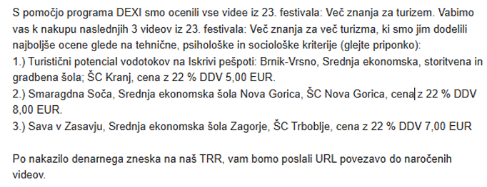

Zgornji videi se nahajajo na povezavi: https://turisticna-zveza.si/video-glasovanje/vec-znanja-vec-turizma-23-festival

Kontakt:

UP Zojo, d.o.o. (spremenite ime učnega podjetja, če je potrebno), Srednja ekonomska, storitvena in gradbena šola, Cesta Staneta Žagarja 33, 4000 Kranj, e-pošta: updona7@gmail.com (spremenite e-pošto, če je potrebno)

O nas:

UP Zojo, d.o.o. (spremenite ime učnega podjetja, če je potrebno) kot virtualno (navidezno) podjetje deluje na Srednji ekonomski, storitveni in gradbeni šoli, ŠC Kranj, v šolskem letu 2025/26.
Ukvarja se s trgovino na debelo in drobno (čistila), storitvami (tovorni prevoz, organizacija turističnih potovanj, spletni tečaj bridža) in proizvodnjo (gotove jedi).
V ta meni O nas vključi tudi kratek logo. (Vnesite vaš logo, ki ga poiščete zgoraj, če je potrebno)
POZOR: STRAN JE NAREJENA SAMO ZA UČNE NAMENE! NE KUPUJTE ZA REALNE POTREBE!
Na spletno stran vključi pod meni Naročilnica tudi spodnjo sliko (Zgoraj najdite vašo naročilnico in jo zamenjajte, če je potrebno!)

Prompt za računalnik 11
UP Tado (spremenite ime učnega podjetja, če je potrebno), d.o.o. ponuja igranje minibridža z naključno pripravljenimi kartami:

V Excelovem dokumentu (spletna povezava: https://sesgs.si/dokumenti/karte-barvaste-naloga-9426.xlsx) lahko pripravite naključne karte, da boste igrali minibridž. Več o načinu igranju minibridža si oglejte na povezavi: https://tinyurl.com/minibridz-lbk

Na spodnji povezavi si lahko ogledate, kaj vse je potrebno narediti v Excelu, da boste pripravili naključne karte za igranje minibridža: https://tinyurl.com/priprava-kart-minibridz

Cena storitve: Igranje minibridža z naključno pripravljenimi kartami v Excelu je 20 EUR ( v ceno je vključen 22 % DDV)

Kontakt:

UP Zojo, d.o.o. (spremenite ime učnega podjetja, če je potrebno), Srednja ekonomska, storitvena in gradbena šola, Cesta Staneta Žagarja 33, 4000 Kranj, e-pošta: updona7@gmail.com (spremenite e-pošto, če je potrebno)

O nas:

UP Zojo, d.o.o. (spremenite ime učnega podjetja, če je potrebno) kot virtualno (navidezno) podjetje deluje na Srednji ekonomski, storitveni in gradbeni šoli, ŠC Kranj, v šolskem letu 2025/26.
Ukvarja se s trgovino na debelo in drobno (čistila), storitvami (tovorni prevoz, organizacija turističnih potovanj, spletni tečaj bridža) in proizvodnjo (gotove jedi).
V ta meni O nas vključi tudi kratek logo. (Vnesite vaš logo, ki ga poiščete zgoraj, če je potrebno)
POZOR: STRAN JE NAREJENA SAMO ZA UČNE NAMENE! NE KUPUJTE ZA REALNE POTREBE!
Na spletno stran vključi pod meni Naročilnica tudi spodnjo sliko (Zgoraj najdite vašo naročilnico in jo zamenjajte, če je potrebno!)

Prompt za računalnik 12
UP Tado (spremenite ime učnega podjetja, če je potrebno), d.o.o. vas vabi na glasbeni festival Tado:

z velikim veseljem vas vabimo na Glasbeni festival Tado (Spremenite učno podjetje, če je potrebno!) 2026,ki se bo odvijal v sredo 20.3.2026 (Spremenite datum, da bo v bodočnosti!) na Cesti Staneta Žagarja 33, v Kranju, v športni dvorani, pričenši ob 15:00 uri.

Vaša srca in duše bomo obogatili z nepozabnimi glasbenimi trenutki. Naš festival združuje vrhunske glasbenike iz različnih žanrov in kulturnih okolij, ki vas bodo popeljali na glasbeno potovanje polno energije, čustev in tradicije

Program festivala vključuje nastope 5 izjemnih skupin in izvajalcev.

- Nika Zorjan bo zapela pesem, ki je energična in ritmična pop skladba o zaljubljenosti. Besedilo na igriv način opisuje čustva in privlačnost med dvema osebama, refren pa je zelo speven in namenjen petju ter plesu.
- Jole bo zapel pesem, ki je vesela in plesna skladba o ljubezni ter občudovanju dekleta. Besedilo govori o dekletu, ki ji zelo pristaja bela barva, melodija pa je lahkotna, ritmična in značilna za zabavno dalmatinsko-pop glasbo.
- Dražen Zečić bo zapel pesem, ki je čustvena balada o izgubljeni ljubezni. Besedilo govori o bolečini po razhodu in želji, da bi ljubljena oseba vrnila ljubezen in občutke, ki jih je vzela s seboj. Melodija je počasna in zelo čustvena
- Luka Basi vas bo očaral s svojo nostalgično melodijo "Taxi", ki v sebi nosi duh slovenske narodnozabavne glasbe.
- Nina Pušlar bo nastopila s svojo ikonično pesem "Malo, malo", polno humorja in ritma.

Naj vas naši izvajalci navdihnejo in povežejo skozi glasbo, ki ne pozna meja. Veselimo se vaše prisotnosti na tem prazniku glasbe, ki bo združil srca vseh generacij. Se vidimo na Glasbenem festivalu Tado 2026- dogodku, ki ga ne smete zamuditi!

V meni Pesmi iz festivala zapiši: Vse skladbe iz glasbenega festivala Tado (Spremenite učno podjetje, če je potrebno!) lahko poslušate na Youtube: https://www.youtube.com/watch?v=4-Eq-gA4iU4&list=PLk2VK5-l3N4jaJlwPuSqKxDjZ8x2KPnjv

Kontakt:

UP Zojo, d.o.o. (spremenite ime učnega podjetja, če je potrebno), Srednja ekonomska, storitvena in gradbena šola, Cesta Staneta Žagarja 33, 4000 Kranj, e-pošta: updona7@gmail.com (spremenite e-pošto, če je potrebno)

O nas:

UP Zojo, d.o.o. (spremenite ime učnega podjetja, če je potrebno) kot virtualno (navidezno) podjetje deluje na Srednji ekonomski, storitveni in gradbeni šoli, ŠC Kranj, v šolskem letu 2025/26.
Ukvarja se s trgovino na debelo in drobno (čistila), storitvami (tovorni prevoz, organizacija turističnih potovanj, spletni tečaj bridža) in proizvodnjo (gotove jedi).
V ta meni O nas vključi tudi kratek logo. (Vnesite vaš logo, ki ga poiščete zgoraj, če je potrebno)
POZOR: STRAN JE NAREJENA SAMO ZA UČNE NAMENE! NE KUPUJTE ZA REALNE POTREBE!
Na spletno stran vključi pod meni Naročilnica tudi spodnjo sliko (Zgoraj najdite vašo naročilnico in jo zamenjajte, če je potrebno!)

Prompt za računalnik 13
UP Tado (spremenite ime učnega podjetja, če je potrebno), d.o.o. vabi k najemu poslovnih zgradb po celi Sloveniji. Konkretno vam ponujamo v najem spodnjo zgrado:

Ponudba: Najem poslovne stavbe v Mariboru

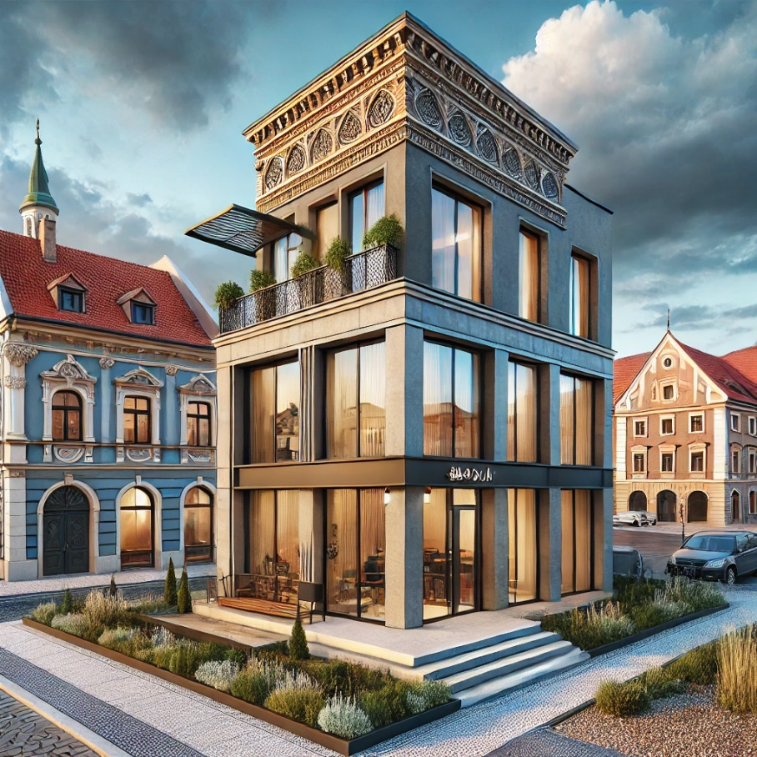
Slika 1: Poslovna stavba v Mariboru (najem)
V Mariboru vam ponujamo v najem poslovno stavbo (Slika 1).

1. Velikost in razporeditev:
- skupna površina stavbe je 432 m²;
- poslovna stavba ima 3 nadstropja;
- površina posameznega nadstropja je 144 m²;
- v poslovni stavbi je 7 pisarn, 1 sejna soba, 1 čajna kuhinja in 3 sanitarije.

2. Lokacija:
- Stavba se nahaja na Trgu Leona Štuklja 2, 2000 Maribor.

3. Najemni pogoji:
- Minimalno obdobje najema je 1 leto in možnost podaljšanja.
- Vključene stroške plača najemnik (npr. ogrevanje, voda, internet) in dodatni stroški (npr. elektrika).
- Mesečna cena najema je 5.120, 00 €.
- Najemnina se plačuje mesečno, vnaprej do 5. dne v mesecu.
- Ob podpisu pogodbe je najemnik dolžan plačati varščino v višini dveh mesečnih najemnin (10.240,00 €).
- Varščina se vrne ob prenehanju najema, če so prostori v prvotnem stanju in ni neporavnanih
obveznosti.

4. Dostopnost in varnost:
- Možnost 24/7 dostopa.
- Varnostne kamere so nameščen na vhodih v stavbo, hodnikih, parkirišču in skupnih prostorih.
- Stavba je uvrščena v energetski razred [vstavite razred B, kar pomeni, da je energetsko učinkovita in omogoča nižje stroške ogrevanja, hlajenja in električne energije.

5. Dodatne značilnosti:
- Naravna svetloba, dostop za invalide, energetska učinkovitost.
- Najemnik ima pravico do uporabe 16 parkirnih mest, ki so neposredno pripisana poslovni stavbi. Ta parkirna mesta so vključena v ceno najema in so locirana ob stavbi.

Opomba: Ta ponudba je informativne narave in ne predstavlja zavezujoče pogodbe. Za sklenitev najemnega razmerja je potrebna podpisana najemna pogodba.

V meni Poslovne zgradbe zapiši: Poslovne zgradbe, ki jih dajemo v najem si lahko ogledate na povezavi: https://sesgs.si/digitalni-marketing/najem-poslovnih-prostorov-131124.htm

Kontakt:

UP Zojo, d.o.o. (spremenite ime učnega podjetja, če je potrebno), Srednja ekonomska, storitvena in gradbena šola, Cesta Staneta Žagarja 33, 4000 Kranj, e-pošta: updona7@gmail.com (spremenite e-pošto, če je potrebno)

O nas:

UP Zojo, d.o.o. (spremenite ime učnega podjetja, če je potrebno) kot virtualno (navidezno) podjetje deluje na Srednji ekonomski, storitveni in gradbeni šoli, ŠC Kranj, v šolskem letu 2025/26.
Ukvarja se s trgovino na debelo in drobno (čistila), storitvami (tovorni prevoz, organizacija turističnih potovanj, spletni tečaj bridža) in proizvodnjo (gotove jedi).
V ta meni O nas vključi tudi kratek logo. (Vnesite vaš logo, ki ga poiščete zgoraj, če je potrebno)
POZOR: STRAN JE NAREJENA SAMO ZA UČNE NAMENE! NE KUPUJTE ZA REALNE POTREBE!
Na spletno stran vključi pod meni Naročilnica tudi spodnjo sliko (Zgoraj najdite vašo naročilnico in jo zamenjajte, če je potrebno!)

Prompt za računalnik 14
UP Tado (spremenite ime učnega podjetja, če je potrebno), d.o.o. ponuja poslovna posojila v različnih zneskih, z letno obrestno mero 5 %, rok vračila je 2 leti.

Naredi posebni meni: Dokumentacija

V meni Dokumentacija vstavi:
- Posojilno pogodbo, ki je na spodnji sliki
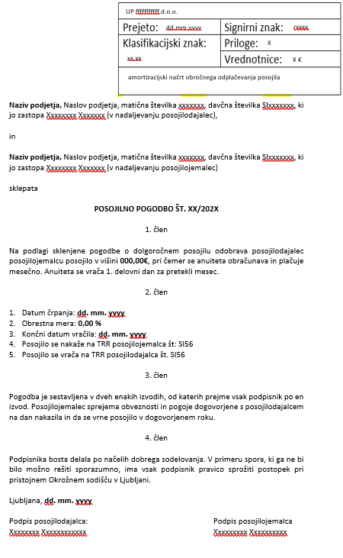
Izračun mesečnih obrokov (anuitet), amortizacijski načrt vračanja posojila in temeljnico za knjiženje posojila pri posojilojemalcu. Excelov dokument se nahaja na povezavi: https://lebinca.com/gradiva/_private/amortizacijski-nacrt-posojila-knjizenje-obdobja-10-6-2022.xlsx

Kontakt:

UP Zojo, d.o.o. (spremenite ime učnega podjetja, če je potrebno), Srednja ekonomska, storitvena in gradbena šola, Cesta Staneta Žagarja 33, 4000 Kranj, e-pošta: updona7@gmail.com (spremenite e-pošto, če je potrebno)

O nas:

UP Zojo, d.o.o. (spremenite ime učnega podjetja, če je potrebno) kot virtualno (navidezno) podjetje deluje na Srednji ekonomski, storitveni in gradbeni šoli, ŠC Kranj, v šolskem letu 2025/26.
Ukvarja se s trgovino na debelo in drobno (čistila), storitvami (tovorni prevoz, organizacija turističnih potovanj, spletni tečaj bridža) in proizvodnjo (gotove jedi).
V ta meni O nas vključi tudi kratek logo. (Vnesite vaš logo, ki ga poiščete zgoraj, če je potrebno)
POZOR: STRAN JE NAREJENA SAMO ZA UČNE NAMENE! NE KUPUJTE ZA REALNE POTREBE!

Prompt za računalnik 15
UP Tado (spremenite ime učnega podjetja, če je potrebno), d.o.o. ponuja 3 dnevno potovanje v določeno državo:

3-DNEVNO DOŽIVETJE V ČAROBNEM STOCKHOLMU
»avion iz Ljubljane«
nedelja – torek, 3. 2. – 6. 2. 2025
Spoznavamo:
▢ Povezanost med naravo in mestom: Stockholm je znan po tem, da je mesto z veliko zelenimi površinami in vodnimi potmi. Mesto se razteza na 14 otokih, kar omogoča izjemno povezavo narave in urbanega življenja.
▢ Zgodovina in dediščina: V Stockholmu si lahko ogledamo pomembne zgodovinske znamenitosti, kot je Kraljevska palača, Vasa muzej (z ladjo Vasa, ki je potonila leta 1628) in Staro mesto (Gamla Stan), ki ohranja srednjeveški šarm.
▢ Inovativnost in trajnost: Stockholm se ponaša z naprednimi pristopi k trajnostnemu razvoju. Mesto si prizadeva za zmanjšanje ogljičnega odtisa in je eno izmed najboljših ekoloških mest na svetu, z obsežno mrežo kolesarskih poti in sistemom javnega prevoza na elektriko.
▢ Kultura in umetnost: Stockholm je živahno kulturno središče, kjer lahko doživite številne galerije, gledališča, festivale in glasbene dogodke. Slovi tudi po svoji sodobni umetnosti in oblikovanju, kar se odraža v številnih muzejih, kot je Moderna Museet.
1. dan: 3. februar 2025 – Prihod v Stockholm in raziskovanje mesta
Jutro
- 08:00 – Zbiranje na letališču Jožeta Pučnika (Ljubljana): Srečanje potnikov na letališču in prijava na let.
- 10:00 – Odhod iz Ljubljane proti Stockholmu: Direktni let iz Ljubljane proti Stockholmu.
Popoldne
- 12:30 – Prihod v Stockholm: Po pristanku sledi transfer z letališča do hotela.
- Hotel: 3l Skeppsholmen Hotel – Sodobno zasnovan hotel, blizu plaže in mestnih znamenitosti, priljubljen pri mladih, saj ponuja čiste in udobne sobe ter je blizu mestnega središča.
- 14:00 – Orientacijski sprehod po mestu: Ogled Svetilnika Stockholm, ki je simbol mesta. Nato sledi sprehod po promenadi ob morju, kjer bodo lahko uživali v sproščenem vzdušju.
- 16:00 – Kava in prigrizek v kavarni Kafekopteriet: Priljubljena kavarna, kjer mladi uživajo ob grški kavi in prigrizkih.
Večer
- 19:00 – Večerja v taverni: Taverna Pelikan– Tradicionalna grška taverna ob obali, znana po svežih ribjih jedeh in souvlakih. Ponuja avtentično vzdušje in čudovit razgled na morje.
- 21:00 – Prosti čas za nočno življenje: Mladim priporočamo obisk Seaside Bar, priljubljenega lokala z odličnimi koktajli in sproščenim vzdušjem ob morju.
2. dan: 4. november 2024 – Narava in kulturni izleti
Jutro
- 08:00 – Zajtrk v hotelu.
- 09:00 – Izlet v naravni park Djurgården: Organiziran izlet v nacionalni park Djurgården, kjer lahko opazujejo naravo, predvsem bogato ptičjo favno in uživajo v čudoviti pokrajini. Voden ogled po območju mokrišč.
Popoldne
- 13:00 – Kosilo v restavraciji: Frantzén – Restavracija ob reki Evros, znana po odličnih morskih jedeh in lokalnih specialitetah. Idealno za sprostitev po raziskovanju narave.
- 15:00 – Prosti čas na plaži: Če vreme dopušča, prosti čas za sprostitev na plaži Parmenionas, kjer lahko mladi uživajo v sončnem vremenu ali lahkotnih aktivnostih.
- 17:00 – Ogled mesta: Obisk Etnografskega muzeja Trakije, kjer bodo lahko spoznali lokalno zgodovino in kulturo.
Večer
- 19:30 – Večerja v moderni restavraciji: Frantzén – Priljubljena restavracija v mestu, ki združuje sodobno in tradicionalno grško kulinariko. Znana je po inovativnih jedeh, predvsem iz morskih sadežev.
- 21:30 – Nočni izhod: Noč nadaljujejo v Trädgården, enem najboljših nočnih klubov v Stockholmu, kjer igrajo lokalni DJ-ji. Klub ponuja energično in zabavno vzdušje, primerno za mlade.
3. dan: 5. november 2024 – Kolesarjenje, sprostitev in povratek
Jutro
- 08:00 – Zajtrk v hotelu.
- 09:00 – Kolesarski izlet ob obalni poti: Najem koles in voden izlet ob obali, kjer bodo mladi uživali v slikovitih pogledih na morje. Obiskali bodo lahko manjša bližnja obmorska naselja, hkrati pa se sprostili ob kolesarjenju.
- 11:00 – Obisk cerkve sv. Nikolaja: Kratek obisk cerkve sv. Nikolaja v središču mesta, ki je ena izmed pomembnejših znamenitosti.
Popoldne
- 12:30 – Kosilo v središču mesta: Frantzén, avtentična švedska restavracija, znana po tradicionalnih jedeh, kot so ribe, morski sadeži in mesne kroglice.
- 14:00 – Prosti čas za nakupe: Zadnji prosti čas za nakupovanje spominkov ali sproščeno raziskovanje mesta.
- 16:00 – Povratek v hotel, odjava in transfer na letališče.
Večer
- 18:00 – Odhod iz Stockholma: Direktni let nazaj v Ljubljano, s prihodom v večernih urah.
Cena vključuje:
- Povratni let Ljubljana – Stockholm.
- Transferji z letališča do hotela in nazaj.
- 2 nočitvi v hotelu s 3 ali 4 zvezdicami.
- Zajtrki v hotelu.
- Organizirane večerje v lokalnih tavernah.
- Vstopnine za muzeje in znamenitosti.
- Kolesarski izlet in voden obisk nacionalnega parka Djurgården.
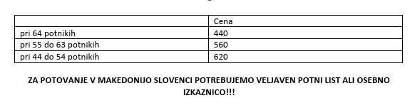
Kontakt:

UP Zojo, d.o.o. (spremenite ime učnega podjetja, če je potrebno), Srednja ekonomska, storitvena in gradbena šola, Cesta Staneta Žagarja 33, 4000 Kranj, e-pošta: updona7@gmail.com (spremenite e-pošto, če je potrebno)

O nas:

UP Zojo, d.o.o. (spremenite ime učnega podjetja, če je potrebno) kot virtualno (navidezno) podjetje deluje na Srednji ekonomski, storitveni in gradbeni šoli, ŠC Kranj, v šolskem letu 2025/26.
Ukvarja se s trgovino na debelo in drobno (čistila), storitvami (tovorni prevoz, organizacija turističnih potovanj, spletni tečaj bridža) in proizvodnjo (gotove jedi).
V ta meni O nas vključi tudi kratek logo. (Vnesite vaš logo, ki ga poiščete zgoraj, če je potrebno)
POZOR: STRAN JE NAREJENA SAMO ZA UČNE NAMENE! NE KUPUJTE ZA REALNE POTREBE!
Na spletno stran vključi pod meni Naročilnica tudi spodnjo sliko (Zgoraj najdite vašo naročilnico in jo zamenjajte, če je potrebno!)

Prompt za računalnik 16
UP Tado (spremenite ime učnega podjetja, če je potrebno), d.o.o. ponuja koledar Iskriva pešpoti: Brnik–Mojstrana:

Za vas smo pripravili stenske koledarje za leto 2026, ki pokrivajo Iskrivo pešpot: Brnik–Mojstrana, in sicer naslednje etape: Brnik–Preddvor, Preddvor–Kranj, Kranj–Goriče, Goriče–Podbrezje, Podbrezje-Brezje, Brezje-Radovljica, Radovljica–Moste, Moste–Jesenice in Jesenice-Mojstrana.

Izdelali pa smo tudi stenske koledarje z naslednjimi temami: Slovenski planinski muzej, Čebelarski muzej Radovljica in tehnika nordijske hoje. Zgoraj opisane koledarje si boste lahko naložili na vaš računalnik in natisnili, ko nam boste poslali izpolnjeno naročilnico in plačali poslani račun za koledar

Vabljeni k nakupu!



Koledarje dobite na spletni povezavi: https://docs.google.com/spreadsheets/d/1XSlxcsQdGb24XMxvzQ8lsEgfsrM-W4lX1aLwP01-ugw/edit?gid=0#gid=0

Kontakt:

UP Zojo, d.o.o. (spremenite ime učnega podjetja, če je potrebno), Srednja ekonomska, storitvena in gradbena šola, Cesta Staneta Žagarja 33, 4000 Kranj, e-pošta: updona7@gmail.com (spremenite e-pošto, če je potrebno)

O nas:

UP Zojo, d.o.o. (spremenite ime učnega podjetja, če je potrebno) kot virtualno (navidezno) podjetje deluje na Srednji ekonomski, storitveni in gradbeni šoli, ŠC Kranj, v šolskem letu 2025/26.
Ukvarja se s trgovino na debelo in drobno (čistila), storitvami (tovorni prevoz, organizacija turističnih potovanj, spletni tečaj bridža) in proizvodnjo (gotove jedi).
V ta meni O nas vključi tudi kratek logo. (Vnesite vaš logo, ki ga poiščete zgoraj, če je potrebno)
POZOR: STRAN JE NAREJENA SAMO ZA UČNE NAMENE! NE KUPUJTE ZA REALNE POTREBE!
Na spletno stran vključi pod meni Naročilnica tudi spodnjo sliko (Zgoraj najdite vašo naročilnico in jo zamenjajte, če je potrebno!)

